**МИНОБРНАУКИ РОССИИ**

**Санкт-Петербургский государственный**

**электротехнический университет**

**«ЛЭТИ» им. В.И. Ульянова (Ленина)**

**Кафедра математического обеспечения и применения ЭВМ**

отчет

**по практической работе №10**

**по дисциплине «Вычислительная математика»**

Тема: **Использование интерполяционной формулы в вычислении значения заданной функции**

|  |  |  |
| --- | --- | --- |
| Студент гр. 8383 |  | Ларин А. |
| Преподаватель |  | Сучков А.И. |

Санкт-Петербург

2019

**Цель работы.**

Исследование различных методов интерполяции для равноотстоящих узлов с последующей реализацией на одном из языков программирования.

**Основные теоретические положения.**

Если значения функции $f_{k}=f(x_{k})$ заданы в точках $x_{k}=x_{0}+kh$ $(k=\overline{0,n})$ с постоянным положительным шагом, то часто используется интерполяционный многочлен Ньютона для интерполяции вперёд:

$$L_{n}\left(x\right)=L_{n}\left(x_{0}+qh\right)=f_{0}+\frac{q}{1!}Δf_{0}+\frac{q\left(q-1\right)}{2!}Δ^{2}f_{0}+⋯+\left(\prod_{i=0}^{n-1}{\left(q-i\right)}\right)\frac{Δ^{n}f_{0}}{n!} ,$$

где $q=\frac{x-x_{0}}{h}$, а конечные разности $Δ^{r}f_{0}$, носящие названия нисходящих разностей, находят из соотношений

$$Δf_{k}=f_{k+1}-f_{k},$$

$$⋯⋯⋯⋯⋯⋯⋯⋯⋯⋯⋯⋯$$

$$Δ^{r}f_{k}=Δ^{r-1}f_{k+1}-Δ^{r-1}f_{k}=\sum_{j=0}^{r}{{\left(-1\right)}^{j}\left(\begin{matrix}r \\ j\end{matrix}\right)f_{k+r-j}}.$$

Интерполяционный многочлен для интерполяции вперёд удобно использовать при работе в начале таблицы значений функции и для экстраполяции левее точки $x_{0}$.

Интерполяционный многочлен с узлами $x_{0},x_{-1},…,x_{-n}$ где $x_{-k}=x_{0}-kh$, имеет вид:

$$L_{n}\left(x\right)=L_{n}\left(x_{0}+qh\right)=f_{0}+\frac{q}{1!}∇f_{0}+\frac{q\left(q+1\right)}{2!}∇^{2}f_{0}+⋯+\left(\prod_{i=0}^{n-1}{\left(q+i\right)}\right)\frac{∇^{n}f_{0}}{n!}$$

и называется интерполяционным многочленом Ньютона для интерполяции назад. Его удобно использовать при интерполяции в конце таблицы и для экстраполяции правее точки $x_{0}$. Входящие в выражение значения конечных восходящих разностей находят из соотношений

$$∇f_{k}=f_{k}-f_{k-1} =Δf_{k-1},$$

$$⋯⋯⋯⋯⋯⋯⋯⋯⋯⋯⋯⋯$$

$$∇^{r}f_{k}=∇^{r-1}f_{k}-∇^{r-1}f_{k-1}=Δ^{r}f_{k-r}.$$

Если при заданном $x$ в таблице значений функции $f$ с шагом $h$ имеется достаточное число узлов с каждой стороны от $x$, то целесообразно узлы интерполяции $x_{0},x_{1},…,x_{n}$ выбрать так, чтобы точка $x$ оказалась как можно ближе к середине минимального отрезка, содержащего узлы. При этом обычно в качестве $x_{0}$ берется ближайший к $x$ узел, затем за $x_{1}$ принимается ближайший к $x$ узел, расположенный с противоположной от $x$ стороны, чем $x_{0}$. Следующие узлы назначаются поочередно с разных сторон от $x$ и должны быть расположены как можно ближе к $x$. Одной из возможных схем интерполяции в этом случае является схема Стирлинга с интерполяционным многочленом вида

$$L_{n}\left(x\right)=L_{n}\left(q\right)=f_{0}+q\frac{Δf_{-1}+Δf_{0}}{2}+\frac{q^{2}}{2!}Δ^{2}f_{-1}+\frac{q\left(q^{2}-1^{2}\right)}{3!}\frac{Δ^{3}f_{-2}+Δ^{3}f_{-1}}{2} +\frac{q^{2}\left(q^{2}-1^{2}\right)}{4!}Δ^{4}f_{-2}+⋯+\frac{q}{\left(2n-1\right)!}\left(\prod_{k=1}^{n-1}{\left(q^{2}-k^{2}\right)}\right)⋅\frac{Δ^{2n-1}f_{-n}+Δ^{2n-1}f_{-\left(n-1\right)}}{2}+\frac{q^{2}}{\left(2n\right)!}\left(\prod_{k=1}^{n-1}{\left(q^{2} -k^{2}\right)}\right)⋅Δ^{2n}f_{-n}.$$

В этом выражении учитывается, что дано нечетное число $n+1=2m+1$ значений функции $f_{k}=f(x_{0}+kh)$, где $k=0,±1,±2,…,±m$. Обычно эту формулу целесообразно использовать при $|q|⩽0.25.$

**Постановка задачи.**

В соответствии с заданием, полученным от преподавателя, студентам необходимо разработать программу, обеспечивающую вычисление значения функции в заданных точках с использованием подходящих для каждого конкретного случая интерполяционных формул. Используя подходящую интерполяционную формулу, вычислите в точках ${\hat{x}}_{1}$, ${\hat{x}}_{2}$, ${\hat{x}}_{3}$ значения функции, заданной таблицей, для узлов с равноотстоящим шагом. Порядок выполнения работы следующий:

1. Определить расположение заданных точек на сетке и, исходя из этого, выбрать методы нахождения значений в искомых узлах.
2. Составить необходимые подпрограммы-функции: NFORWARD (Ньютон вперёд), NBACKWARD (Ньютон назад), STIRLING (Стирлинг) – для заданного варианта.
3. Составить головную программу, содержащую обращение к соответствующим подпрограммам и осуществляющую печать результатов (в том числе и промежуточных вычислений) как на экран, так и в файл. Входные данные также считываются из файла.
4. Провести вычисления по программе. Построить множество точек, соединённых последовательно, отметить искомые узлы.

**Выполнение работы.**

Интерполируем значения неизвестной функции $f(x)$ по набору значений представленных в табл. 1.

Таблица 1 – Данный набор точек неизвестной функции $f(x)$

|  |  |  |
| --- | --- | --- |
| Номер $i$ | Значение $x_{i}$ | Значение $y_{i}$ |
| 0 | 0.3310 | -0.3630 |
| 1 | 0.5290 | -0.0900 |
| 2 | 0.7280 | 0.0210 |
| 3 | 0.9270 | 0.0180 |
| 4 | 1.1260 | -0.0520 |
| 5 | 1.3240 | -0.1440 |
| 6 | 1.5230 | -0.2110 |
| 7 | 1.7220 | -0.2040 |
| 8 | 1.9210 | -0.0770 |
| 9 | 2.1190 | 0.2150 |
| 10 | 2.3180 | 0.7240 |

Требуется интерполировать значение функции в точках $\hat{x}1=0.6190, \hat{x}2=1.3990, \hat{x}3=1.1000$

Визуализируем данные значения на графике. График представлен на рис. 1.

Была написана программа для интерполяции функции многочленом Ньютона для интерполяции вперед и назад. Она принимает на вход следующие значения: n – количество известных точек, x – интерполируемая точка, xx,yy – список известных точек, их абсциссы и ординаты соответственно. Программа выводит слагаемые многочлена и интерполированное значение функции в точке в стандартный поток вывода. Код программы представлен в приложении А.

Аппроксимированная при помощи многочлена Ньютона для интерполяции вперед функция представлена на графике на рис. 2, для интерполяции назад – на графике на рис. 3.

Была написаны программы для интерполяции функции многочленом Стирлинга. Она принимает на вход следующие значения: x – интерполируемая точка, x0 – относительный узел для интерполяции, xx,yy – список известных точек, их абсциссы и ординаты соответственно. Программа выводит слагаемые многочлена и интерполированное значение функции в точке в стандартный поток вывода. Код программы представлен в приложении А.

Аппроксимированные при помощи многочлена Стирлинга функция для точек ${\hat{x}}_{2},{\hat{x}}_{3}$ представлены на графиках на рис. 4, 5 соответственно.

Подберем необходимые методы для интерполяции каждой точки. Метод Стирлинга следует применять при $\left|q\right|=\left|\frac{x-x_{0}}{h}\right|≤0.25$. Это верно для точек ${\hat{x}}_{2},{\hat{x}}_{3}$ ($q≈0.13$). Слагаемые многочлена Стирлинга и результат интерполяции представлены в табл. 2.

Многочлен Ньютона для интерполяции вперед подходит для точек расположенных близ узлов в начале таблицы. Используем его для интерполяции точек ${\hat{x}}_{1},{\hat{x}}_{3}$. Слагаемые многочлена Ньютона для интерполяции вперед и результат интерполяции представлены в табл. 3.

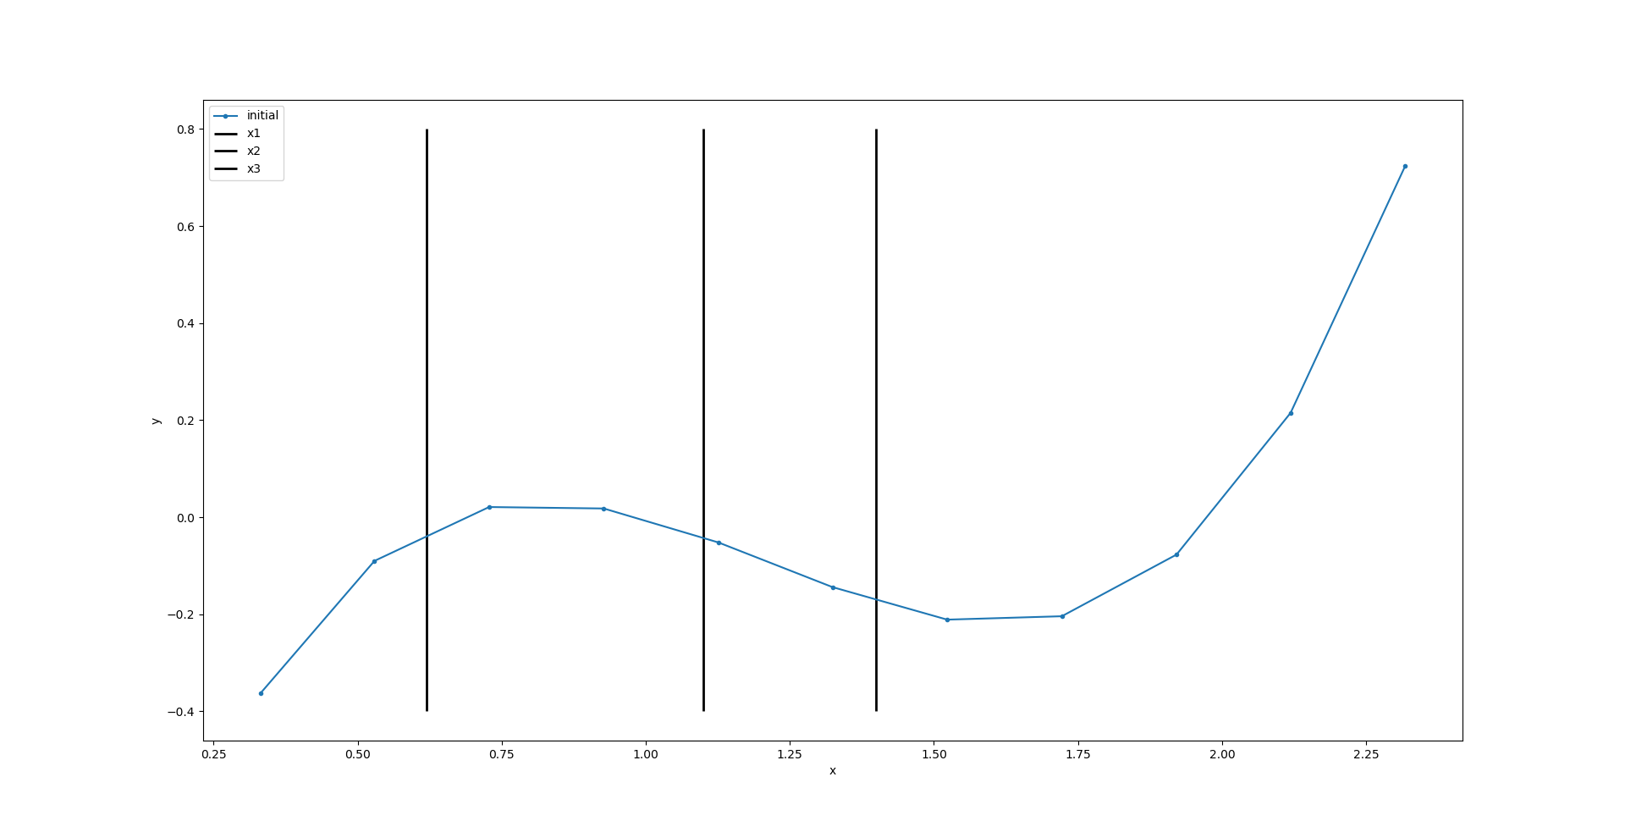

Рисунок 1 – Исходный набор точек функции

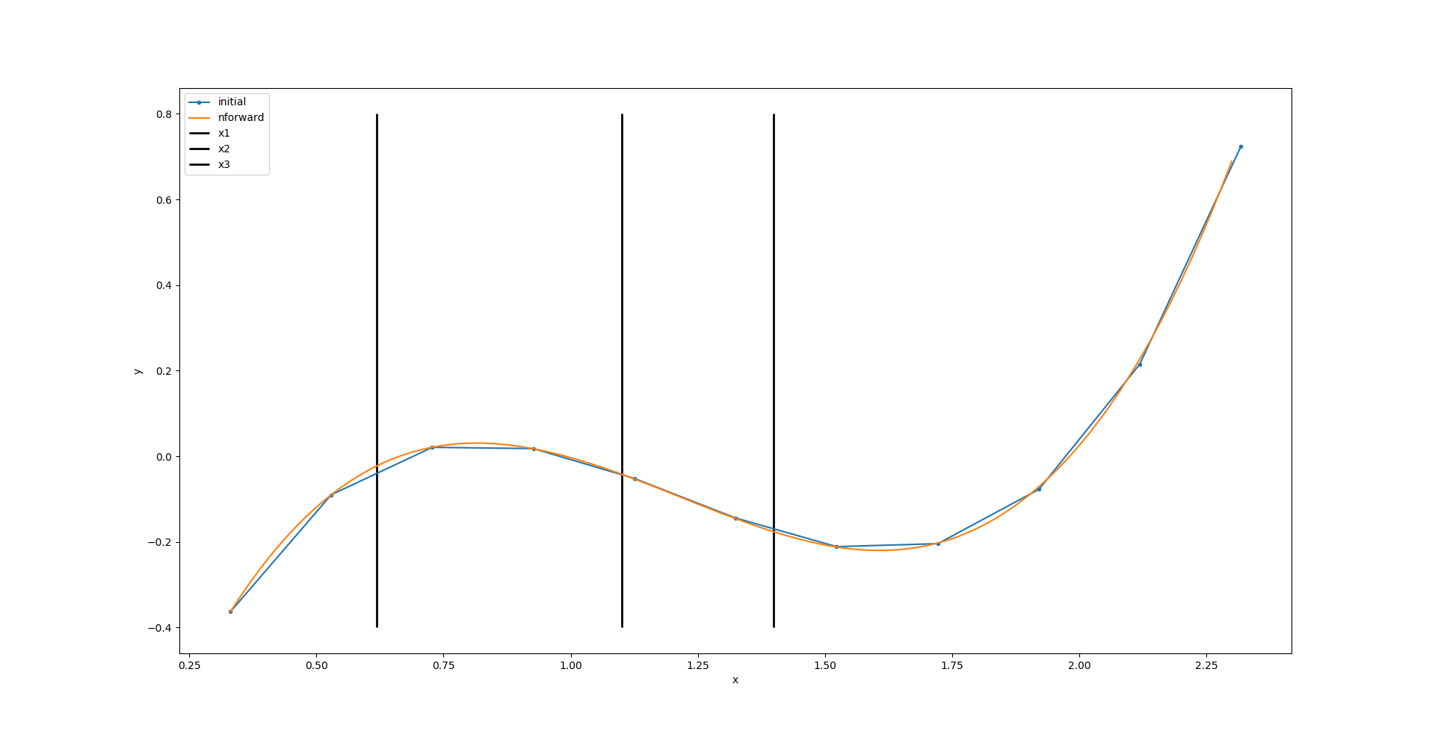

Рисунок 2 – Интерполяция многочленом Ньютона для интерполяции вперед

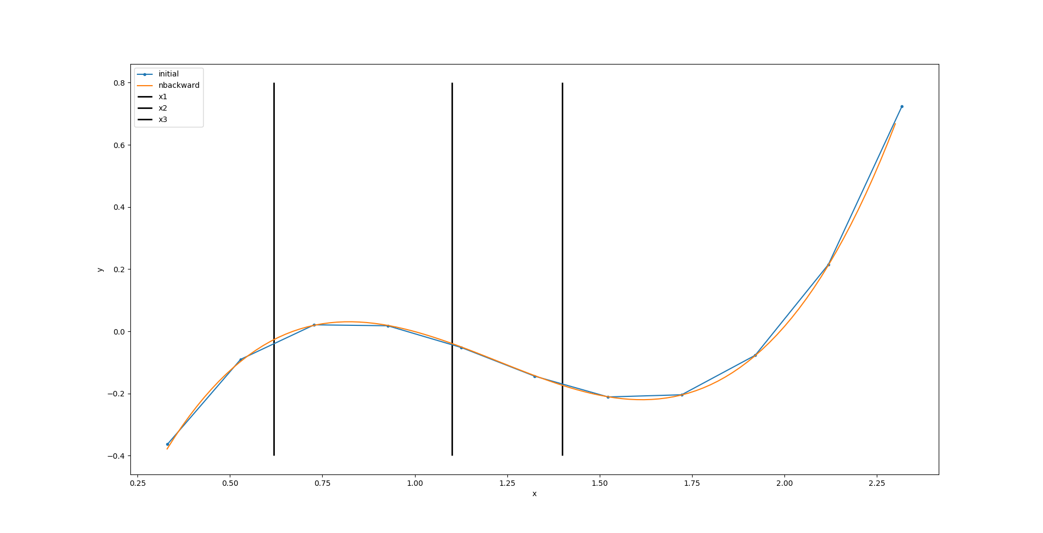

Рисунок 3 – Интерполяция многочленом Ньютона для интерполяции назад

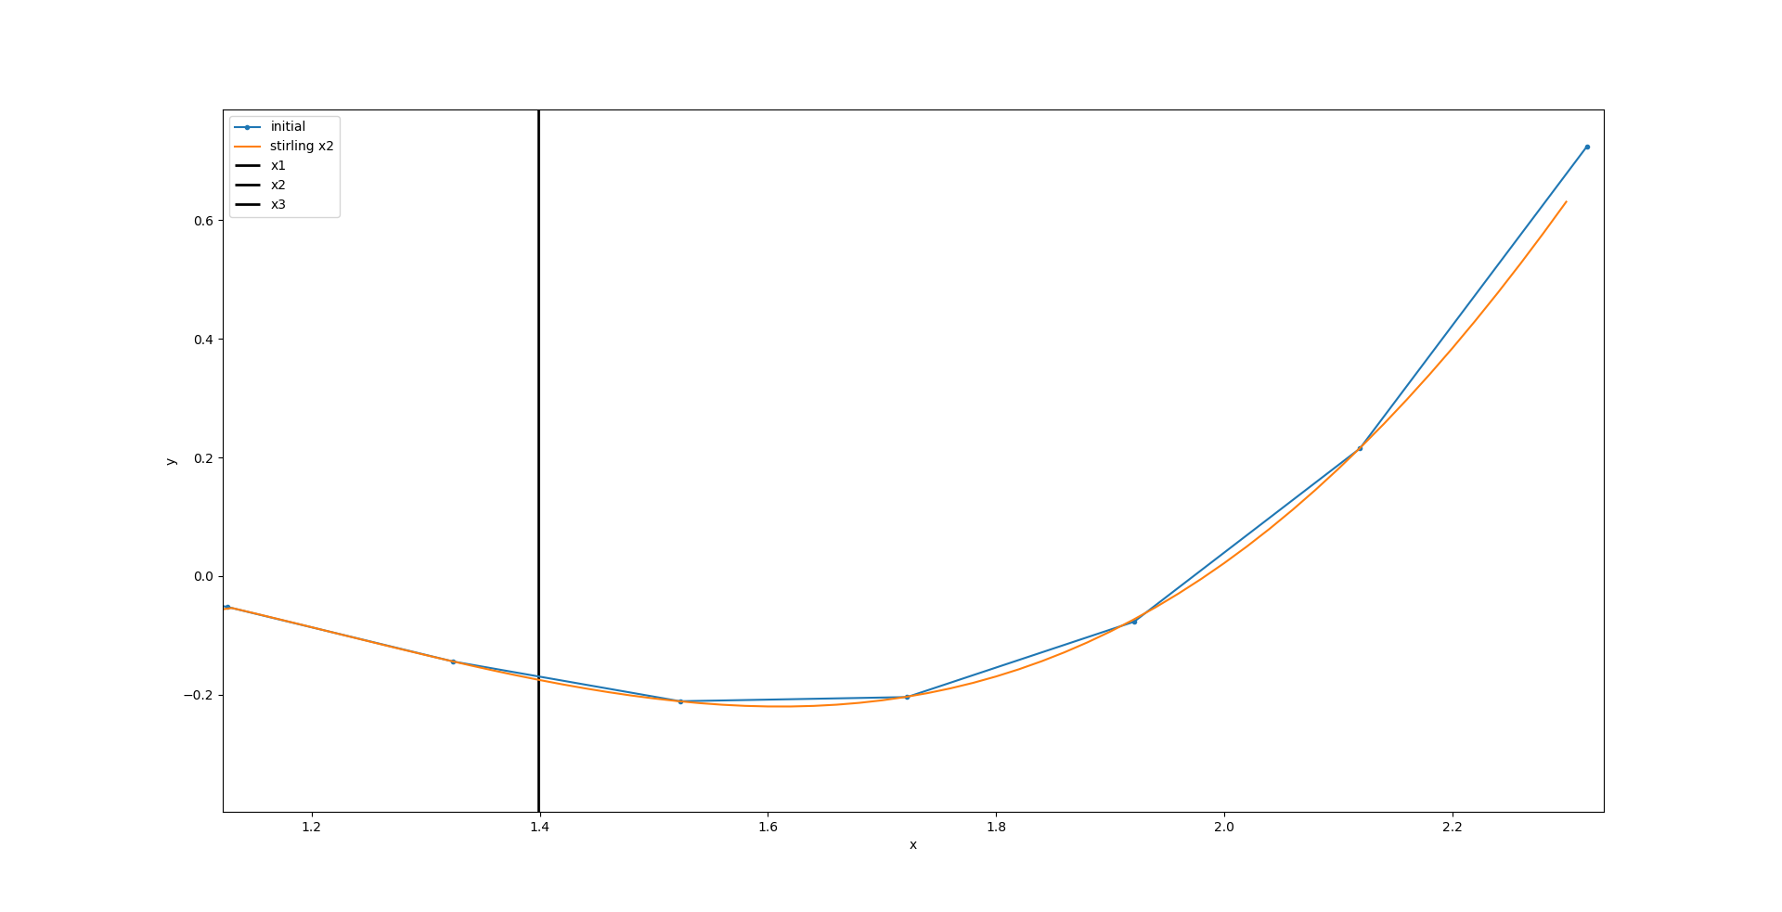

Рисунок 4 – Интерполяция многочленом Стирлинга относительно узла ${\hat{x}}_{2}$

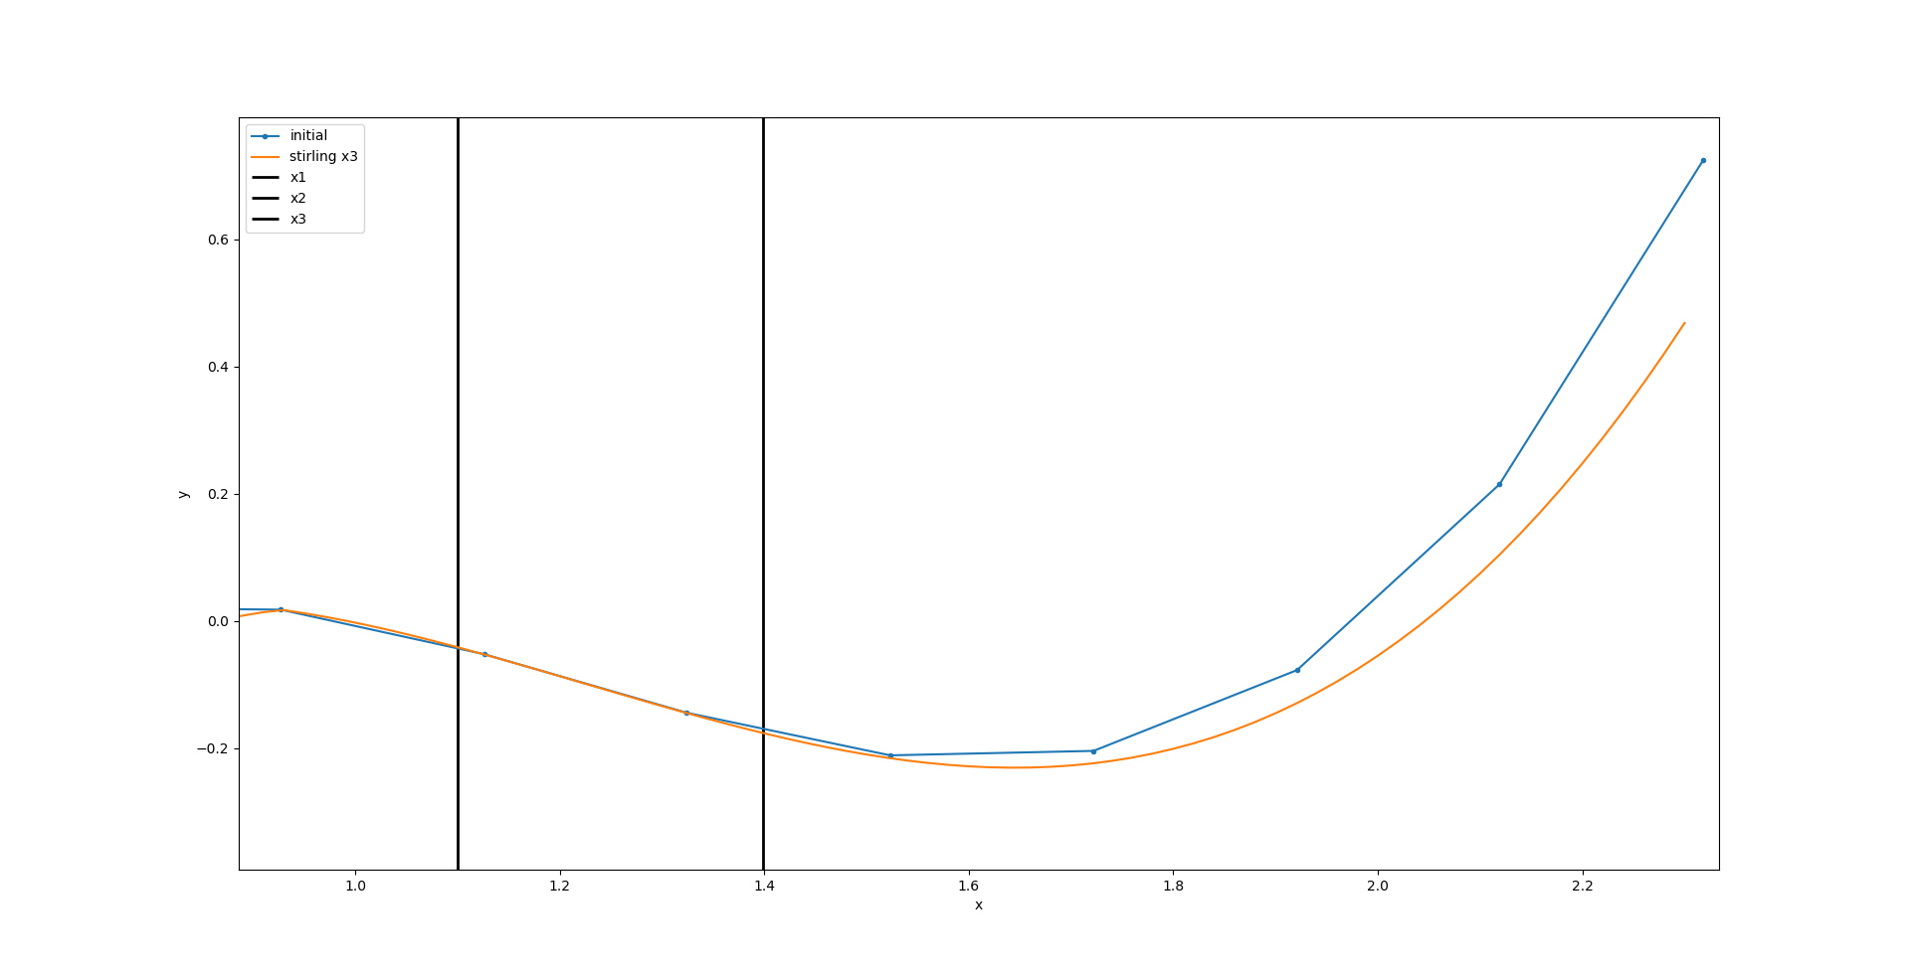

Рисунок 5 – Интерполяция многочленом Стирлинга относительно узла ${\hat{x}}_{3}$

Таблица 2 – Значения слагаемых $s_{i}$ многочлена Ньютона для интерполяции вперед(nforward) и назад(nbackward), и интерполированного значения в точке - $f$

|  |  |  |  |  |  |  |
| --- | --- | --- | --- | --- | --- | --- |
|  | nforward | | | nbackward | | |
| $${\hat{x}}_{1}$$ | $${\hat{x}}_{2}$$ | $${\hat{x}}_{3}$$ | $${\hat{x}}_{1}$$ | $${\hat{x}}_{2}$$ | $${\hat{x}}_{3}$$ |
| $$s_{1}$$ | 3,9709E-01 | 1,4725E+00 | 1,0603E+00 | -4,3676E+00 | -2,3625E+00 | -3,1311E+00 |
| $$s_{2}$$ | -5,3554E-02 | -1,9198E+00 | -9,0723E-01 | 7,0579E+00 | 1,8338E+00 | 3,4383E+00 |
| $$s_{3}$$ | -2,8850E-03 | 6,4351E-01 | 1,6880E-01 | -3,7100E+00 | -3,8691E-01 | -1,1402E+00 |
| $$s_{4}$$ | -2,3222E-05 | -8,0235E-03 | -7,7703E-04 | 6,9680E-01 | 2,1373E-02 | 1,2093E-01 |
| $$s_{5}$$ | 1,1822E-05 | -2,2369E-03 | 1,8052E-05 | -7,2958E-01 | -3,1334E-03 | -5,9470E-02 |
| $$s_{6}$$ | 3,4930E-05 | 7,3432E-04 | 1,6791E-05 | 3,2656E-01 | -1,4045E-04 | 8,5600E-03 |
| $$s_{7}$$ | 4,0827E-05 | 1,1444E-04 | 9,1369E-06 | 2,0066E-02 | 4,5432E-06 | 3,0880E-05 |
| $$s_{8}$$ | 2,5156E-05 | 2,0422E-05 | 3,1636E-06 | -5,1547E-02 | 1,7413E-05 | 4,2577E-05 |
| $$s_{9}$$ | -1,1435E-05 | -3,6959E-06 | -9,0429E-07 | 6,6531E-03 | 1,2996E-05 | 1,7490E-05 |
| $$s_{10}$$ | -5,3493E-05 | -8,2631E-06 | -2,8684E-06 | 3,3252E-04 | 6,7538E-06 | 5,9400E-06 |
| $$f$$ | -2,2323E-02 | -1,7610E-01 | -4,1878E-02 | -2,6489E-02 | -1,7346E-01 | -3,8867E-02 |

Таблица 2 – Значения слагаемых $s_{i}$ многочлена Стирлинга для интерполяции (stirling), и интерполированного значения в точке - $f$

|  |  |  |
| --- | --- | --- |
|  | stirling | |
| $${\hat{x}}_{2}$$ | $${\hat{x}}_{3}$$ |
| $$s_{1}$$ | -2,83201E-02 | -1,08260E-02 |

Окончание таблицы 2

|  |  |  |
| --- | --- | --- |
| $$s_{2}$$ | -2,60576E-03 | -9,90787E-04 |
| $$s_{3}$$ | -2,93581E-05 | 8,19122E-06 |
| $$s_{4}$$ | -1,34461E-05 | - |
| $$f$$ | -1,74969E-01 | -6,38086E-02 |

**Выводы.**

Проанализировав результаты аппроксимации графиков по формуле Ньютона для интерполяции вперед можно прийти к выводу, что точность аппроксимации снижается для точек близ узлов в конце таблицы. То же верно для формулы Ньютона для интерполяции назад для узлов в начале таблицы.

По графикам, построенным по многочленам Стирлинга можно сказать, что они достаточно хорошо аппроксимируют значения графика в окрестностях узла, и тем хуже, чем дальше от искомого узла удаляется значение.

При сравнении интерполированных по формуле Ньютона для интерполяции вперед и по многочлену Стирлинга видно, что значение дальние от узлов в начале таблицы различаются сильнее. И тем сильнее, чем дальше. Оценив визуально(по графикам), что значения интерполированные по многочлену Стирлинга интерполируют функцию точнее, возьмем их за эталон и оценим разницу. Разница составляет порядка $1*{10}^{-3}$, то есть совпадают два знака после запятой. Значение ${\hat{x}}_{1}$ по методу Стирлинга не оценивалось, т.к. для данной точки недостаточно узлов с левой стороны для оценки.

Приложение А

**ИСХОДНЫЙ КОД ПРОГРАММЫ**

import matplotlib.pyplot as plt

import math

def descdiv(r, k, yy):

if (r == 1):

return yy[k + 1] - yy[k]

return descdiv(r - 1, k + 1, yy) - descdiv(r - 1, k, yy)

def ascdiv(r, k, yy):

# yy=yy[::-1]

if (r == 1):

return yy[k] - yy[k - 1]

return ascdiv(r - 1, k, yy) - ascdiv(r - 1, k - 1, yy)

# return descdiv(r, k - r, yy)

def nforward(n, x, xx, yy):

s = yy[0]

h = abs(xx[1] - xx[0])

q = (x - xx[0]) / h

for i in range(1, n + 1):

m = 1

for j in range(i):

m *= (q - j)

m *= descdiv(i, 0, yy) / math.factorial(i)

s += m

print("m=\t" + str(m))

return s

def nbackward(n, x, xx, yy):

s = yy[-1]

h = abs(xx[1] - xx[0])

q = (x - xx[-1]) / h

for i in range(1, n + 1):

m = 1

for j in range(i):

m *= (q + j)

m *= descdiv(i, n-i, yy) / math.factorial(i)

s += m

print("m=\t"+str(m))

return s

def stirling(x, x0, xx, yy):

h = abs(xx[1] - xx[0])

x0-=h

xy = [[xx[j], yy[j]] for j in range(len(xx))]

_xy = [j for j in xy if j[0] < x0]

xy_ = [j for j in xy if j[0] > x0]

_xy.sort(key=lambda k: abs(k[0] - x0))

xy_.sort(key=lambda k: abs(k[0] - x0))

_xy = [_xy[j] for j in range(min(len(_xy), len(xy_)))]

xy_ = [xy_[j] for j in range(min(len(_xy), len(xy_)))]

_xy.sort(key=lambda x:x[0])

xy=_xy+xy_

'''

if (abs(_xy[0][0] - x0) < abs(xy_[0][0] - x0)):

xy = mergelists(_xy, xy_)

else:

xy = mergelists(xy_, _xy)

'''

xx = [j[0] for j in xy]

yy = [j[1] for j in xy]

'''

min=abs(xx[0]-x)

j0=0

n=len(xx)-1

for j in range(n+1):

if(min>abs(xx[j]-x)):

min = abs(xx[j]-x)

j0=j

if(j0>n-j0):

n=n-j0

else:

n=j0

'''

n=int(len(xx)/2)

s = yy[n]

q = abs(x - xx[n]) / h

for i in range(1, n):

e=0

m = 1

m *= q

m /= math.factorial(2 * i - 1)

for j in range(1, i):

m *= (q ** 2 - j ** 2)

m *= (descdiv(2 * i - 1, n-i, yy) + descdiv(2 * i - 1, n-(i - 1), yy)) / 2

e+=m

s += m

m = 1

m /= math.factorial(2 * i)

for j in range(i):

m *= (q ** 2 - j ** 2)

m *= descdiv(2 * i, n-i, yy)

e+=m

s += m

print("m=\t"+str(e))

return s

def mergelists(l1, l2):

N = 2

temp_iter = iter(l1)

res = []

for ele in l2:

res.extend([next(temp_iter) for _ in range(N - 1)])

res.append(ele)

res.extend(temp_iter)

return res

def linSpace(a, b, s):

x = []

# x.append(a)

e = 1 / s

e0 = 0

while e0 <= 1:

_x = round(a + (b - a) * e0, int(abs(math.log10(e))))

# _x=a+(b-a)*e0

x.append(_x)

e0 += e

return x

x1=input()

x2=input()

x3=input()

n = input()

for i in range(n):

x[i]=input()

for i in range(n):

y[i]=input()

xx = linSpace(x[0], x[-1], 100)

#xx = linSpace(2, 2.5, 100)

yy = [nbackward(n, i, x, y) for i in xx]

#yy = [stirling(i, 1.0, x, y) for i in xx]

print("nfoward(x1)=\t"+str(nforward(n,x1,x,y)))

print("nfoward(x2)=\t"+str(nforward(n,x2,x,y)))

print("nfoward(x3)=\t"+str(nforward(n,x3,x,y)))

print("nbackward(x1)=\t"+str(nbackward(n,x1,x,y)))

print("nbackward(x2)=\t"+str(nbackward(n,x2,x,y)))

print("nbackward(x3)=\t"+str(nbackward(n,x3,x,y)))

plt.plot(x, y, marker=".")

# print([x[j] - x[j-1] for j in i[1:]])

plt.plot(xx, yy)

plt.rcParams['lines.linewidth'] = 2 # Синтакс 2

#

# for j in range(len(i)-1,-1,-1):

# print(str(i[j])+"\t"+str(d[j]))

# plt.plot(i,d)

plt.vlines(x1, -0.4, 0.8)

plt.vlines(x2, -0.4, 0.8)

plt.vlines(x3, -0.4, 0.8)

plt.xlabel('x')

plt.ylabel('y')

plt.legend(['initial','staffff', 'x1','x2','x3'])

plt.show()